КИЇВСЬКИЙ НАЦІОНАЛЬНИЙ УНІВЕРСИТЕТ
ІМЕНІ ТАРАСА ШЕВЧЕНКА
ФАКУЛЬТЕТ КОМП’ЮТЕРНИХ НАУК ТА КІБЕРНЕТИКИ

Звіт до практичної роботи
На тему
Реалізація методу кубічних сплайнів на основі чисельних методів

Виконав
студент 3 курсу бакалавру
групи ОМ-3
Панченко Євген

Київ – 2025
Зміст
1 Вступ 3
2 Опис теоретичних відомостей 3
3 Реалізація алгоритму мовою python 4
4 Результати роботи програми 6
5 Висновок 7

1 Вступ
Інтерполяція є дієвим способом апроксимації даних, які були втрачені внаслідок моніторингу певного процесу. Й хоча поліноми Лагранжа чи Ньютона стають в нагоді при розв’язку задач, проте на сьогоднішній день найпоширенішим способом апроксимації функцій серед спеціалістів різних галузей є сплайни, а саме кубічні сплайни.
В загальному розумінні, сплайн – це функція, для котрої існує таке розбиття її області визначення, що на довільному інтервалі вона є многочленом заздалегідь визначеного степеня n.
Також сплайн є неперервним на області визначення разом з власними похідними до n-1-го порядку.
Метою роботи є реалізація алгоритму, та застосування його для розв’язку прикладних задач. Показаний далі алгоритм використовує значення другої похідної на вузлах сітки для забезпечення гладкості кубічного сплайну й побудови відповідної функції.

2 Опис теоретичних відомостей
Нехай задано функцію f(x), визначену на [a,b], при цьому на [a,b] задано сітку w, таку що:
w = {x₀ < x₁< x₂< x₃ < … < x_{n-1} < x_{n}}, причому x₀=a, x_{n}=b;
Й на вузлах цієї сітки задані значення f_{k} = f(x_{k}), k = 0, … , n.
Сітка не обов’язково має бути рівномірною, тобто відстань між вузлами (сусідніми х-ми) може бути не однаковою.
Задача кусково-кубічної інтерполяції:
Побудувати функцію g(x) на [a,b], щоб виконувались наступні умови:
- g(x), g’(x) та g’’(x) є неперервними на [a,b]
- g(x_{k}) = f_{k}, k =0, … , n;
- g’’(a) = g’’(b) = 0
- на будь-якому інтервалі [x_{k-1}, x_{k}] функція g(x) задається як кубічний многочлен вигляду:
$g_{k}\left(x\right)= \sum_{i=0}^{3}{a_{i}{(x_{k}-x)}^{i}, k=1, …, n}$;
Якщо побудована функція g(x) виконує усі умови. то вона є сплайном третього степеня.
З умови 4 маємо:
$g^{''}\left(x\right)=m_{i-1}\frac{(xi-x)}{hi}+m_{i}\frac{(x-x_{i-1})}{hi}$ ;
Де h_{i} = x_{i} – x_{i-1} , a m_{i} = g’’(x_{i}) й m_{i-1}= g’’(x_{i-1}).
Після подвійного інтегрування отримуємо:
$$g\left(x\right)=m_{i-1}\frac{{\left(xi-x\right)}^{3}}{6hi}+m_{i}\frac{{\left(x-x_{i-1}\right)}^{3}}{6hi}+Ai\frac{xi-x}{hi}+Bi\frac{x-x_{i-1}}{hi},$$
Де A_{i}, B_{i} – сталі інтегрування. Підставивши спочатку x = x_{i} знаходимо B_{i} :
$$Bi=fi- \frac{mi{hi}^{2}}{6}$$
Аналогічно підставивши x = x_{i-1} отримуємо A_{i}
$$Ai=f_{i-1}- \frac{m_{i-1}{hi}^{2}}{6}$$
Тепер задача зводиться до знаходження коефіцієнтів m.
Зауважимо, що m₀ = m_{n} = 0, з умови 3.
Візьмемо g’(x) й оскільки вона має бути неперервна з умови 1, то маємо що g’(x+0) = g’(x-0).
Відповідно:
$$g^{'}\left(x\right)= -mi\frac{{\left(x_{i+1}-x\right)}^{2}}{2h_{i+1}}+m_{i+1}\frac{{\left(x-xi\right)}^{2}}{2h_{i+1}}+ \frac{f_{i+1}-f_{i}}{2h_{i+1}}- \frac{m_{i+1}-mi}{6}h_{i+1}$$
Після g’(x+0) = g’(x-0) й умови того, що g’(x_{i}) також неперервні для усіх i = 1, … , n-1, то отримуємо систему з n-1 рівнянь
$$\frac{hi}{6}m_{i-1}+\frac{hi+ h_{i+1}}{3}mi+ \frac{h_{i+1}}{6}m_{i+1}= \frac{f_{i+1}-f_{i}}{h_{i+1}}- \frac{f_{i}-f_{i-1}}{hi}$$
Розв’язавши цю систему рівнянь ми отримуємо невідомі m₁, … , m_{n-1} й зможемо побудувати шукану g(x).

3 Реалізація алгоритму мовою python
Посилання на репозиторій:
https://github.com/PanchenkoEvgen/KNU_Practice
- Задаємо вузли й значення функції на вузлах, рухуємо h_{i}-i:
- x = np.array([0, 1, 3, 10, 13])
- y = np.array([10, 2, -2, 5, -4])

- h = np.zeros(len(x)-1)

- for i in range(len(x)-1):
- h[i] = x[i+1] - x[i]
2) Подаємо систему рівнянь для знаходження m₁, …, m_{n} як систему вигляду Am = Hf, де A й H – матриці коефіцієнтів, m – вектор (m₁, …, m_{n}), f – вектор значень функції на вузлах. Знаходимо вектор m.
A = np.zeros((len(h)-1,len(h)-1))

for i in range(1, len(h)):
A[i-1][i-1] = (h[i] + h[i-1]) / 3

for i in range(1, len(h)-1):
A[i-1][i] = h[i] / 6
A[i][i-1] = h[i] / 6

H = np.zeros((len(h)-1,len(h)+1))

for i in range(len(h)-1):
H[i][i] = 1/h[i]
H[i][i+1] = -1/h[i] - 1/h[i+1]
H[i][i+2] = 1/h[i+1]

Hf = np.matmul(H, y)
m = np.linalg.solve(A, Hf)

m = np.concatenate(([0], m, [0]))
3) Створюємо функцію котра рахує коефіцієнти Ai, Bi й повертає значення функції g(x).
def g(arg, i):
A = y[i-1] - (m[i-1]*(h[i-1]**2))/6
B = y[i] - (m[i]*h[i-1]**2)/6
P1 = (m[i-1]*(x[i]-arg)**3 + m[i]*(arg-x[i-1])**3 )/(6*h[i-1])
return P1 + A*(x[i]-arg)/h[i-1] + B*(arg-x[i-1])/h[i-1]

4 Результати роботи програми
Для вузлів x = {0, 1, 3, 10, 13} й f(x) = {10, 2, -2, 5, -4} програма малює наступний графік:
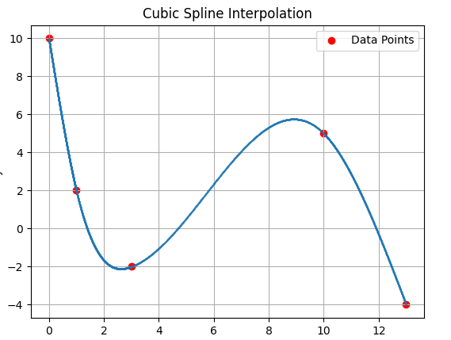

Для порівняння графік з використанням для тих самих значень, але побудований бібліотеки SciPy:
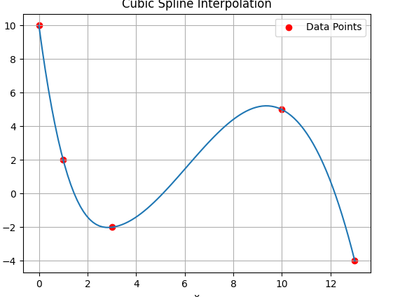

5 Висновок
У даній практичній роботі я реалізував побудову кубічного сплайну, порівняв отриманий результат з вже існуючим алгоритмом й навів приклади використання в різних сферах життя.
Хоч сам алггоритм не є складним, проте кубічні сплайни є потужним інструментом для вирішення тих чи інших задач з різних сфер й різної складності від анімації до цивільної інженерії та машинного навчання.
Серед прикладів задач котрі легко розв’язуються з допомогою кубічних сплайнів є:
- Побудова плавних мостів й тунелів. Кубічні сплайни допомагають оптимізувати використання матеріалів й спроектувати форму без різких кутів.
- Згладжування зображення й «Гладке» збільшення їх. Кубічні сплайни забезпечують плавний перехід між пікселями зображення, що робить його згладженим.
- Використання в фінансовій галузі. Кубічні сплайни є кращим моделюванням ринкових умов на відміну від лінійної інтерполяції, що забезпечує більш точне прогнозування.
- При проектуванні маніпуляторів. Кубічні сплайни дозволяють уникнути різку зміну швидкості, а відповідно отримання більш точних рухів.
- В анімації. Після задання контрольних точок через котрі має пройти об’єкт, кубічні сплайни будуть траєкторію руху, що дозволяє створювати плавну й природню анмімацію

